Design fürs Schwimmen: das Geheimnis der Haihaut

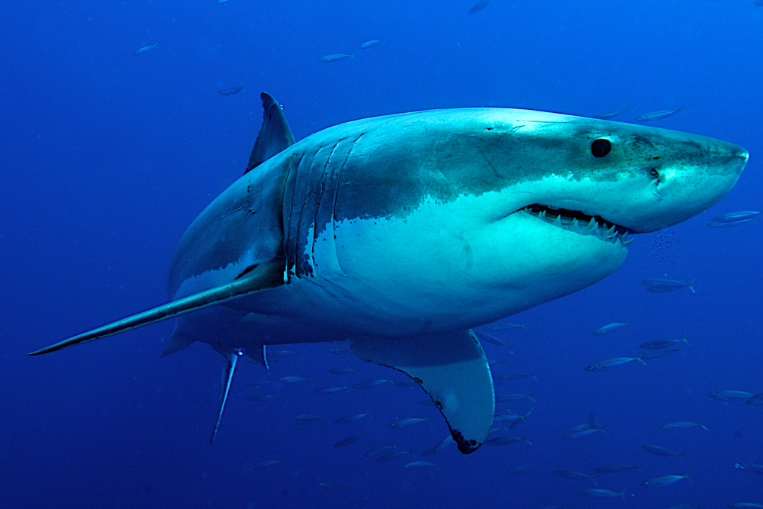
A Ein großartiger weißer Hai, Carcharodon carcharias, Bild zur Verfügung gestellt von Stefan Pircher/Shutterstock

Übersetzt von Christin Schmidt.

Klassenraum-Aktivität: Formen für stromlinienförmige Bewegung vergleichen movement

Im folgenden Experiment untersuchen die Schüler die stromlinienförmigen Eigenschaften für verschiedene Formen – das heißt wie einfach jede Form sich durch eine Flüssigkeit (ode rein Gas) bewegt – durch das Messen der benötigten Zeit um eine Wassersäule runterzufallen. Die Aktivität braucht ungefähr 90 Minuten und ist passend für Schüler im Alter 14-16, die in Gruppen von 3 oder 4 arbeiten können.

Materialien
Für jede Gruppe von Studenten werden die folgenden Materialien benötigt:
- 1 hoher Zylinder (Höhe ca. 1.3 m, Durchmesser ca. 15 cm)

- Stativ oder Klemmständer
- 2-3 m Fischleine
- 200g Ton
- 1 kleiner Metallhaken (wie der, der auf der Rückseite von Bilderrahmen benutzt wird)
- 1 Set von Küchenwaagen
- Stoppuhr
- Leitungswasser
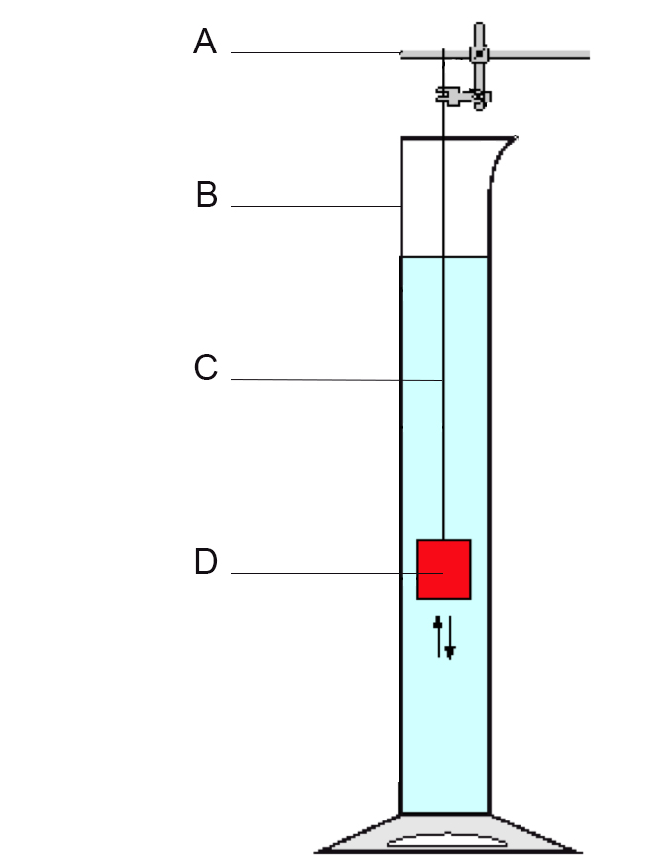

Abbildung 1: Der experimentelle Aufbau. A = Klemmen-Ständer; B = Zylinder mit Wasser gefüllt; C = Fischleine (muss lang genug sein, um die Form auf den Boden des Zylinders fallen zu lassen); D = Tonform

Prozedur
- Fülle den Zylinder mit Wasser, falls möglich bis zu einer Höhe von 1 m.
- Binde die Fischleine an den Ring des Hakens. Verbinde die Leine mit dem Stativ oder Klemmständer, sodass das Ende der Leine lang genug ist um etwas weiter zu reichen als den Boden des Zylinders.
- Teile den Ton mit dem Benutzen der Waagen in vier gleichgroße Stücke von jeweils 50 g Gewicht auf.
- Forme jedes Stück in eine Haiform.
- Wähle noch drei weitere Formen von diesen aus (Viereck, Zylinder, Kugel, Quader). Versuche zumindest eine Form zu wählen, bei der du denkst, dass sie sehr stromlinienförmig ist und eine die nicht stromlinienförmig ist. Forme die übrig gebliebenen Tonstücke in diese drei gewählten Formen.

- Befestige den Haken (und somit die Fischleine) an jede Form durch das Drücken in den Ton.
- Während einer der Studenten eines der Tonformen direkt über die Wasseroberfläche hält, betätigt ein anderer Schüler die Stoppuhr. Lasse die Tonform los und messe die Zeit die es braucht, bis sie den Boden des Zylinders erreicht. Schreibe die Zeit in die Tabelle unten.

Form | Zeit: Test 1 (s) | Zeit: Test 2 (s) | Durchschnittliche Geschwindigkeit (m/s)
Hai

- Führe den Zeit zweimal für jede Form durch, schreibe jedes Mal die Zeit und die Form auf.
- Letztendlich, messe die exakte Distanz des Falles (die Höhe der Wassersäule) und berechne die durchschnittliche Geschwindigkeit in Metern pro Sekunde (m/s) für jede Form.

Diskusison
Schüler sollen dann die folgenden Fragen diskutieren, in ihren Gruppen oder in der Klasse
- Von diesen Ergebnissen, welche Form scheint die beste Stromlinienförmige zu sein?
- Welche Form scheint die am Wenigsten stromlinienförmige zu sein?
- Welche Schlussfolgerungen kannst du daraus ziehen was eine Form stromlinienförmig macht?
- Was sind die nach oben und unten gerichteten Kräfte auf die Tonformen wenn sie fallen? Zeichne eine Skizze um dies zu zeigen. Sind die nach oben und unten gerichteten Kräfte die gleichen für jede Form?

Erweiterungs-Aktivität: Berechnung der Reynolds-Nummer
Für mehr fortgeschrittene Physik-Schüler können die Ergebnisse oben benutzt werden um die Reynolds-Nummer für jede Form zu berechnen. Diese dimensionslose Zahl wird benutzt um die Flussmuster in verschiedenen Flüssigkeiten durch das Vergleichen mit der Reibungskraft eines Körpers zu seiner eigenen Massenträgheit hervorzusagen.
Die Formel für die Reynolds-Zahl, Re, ist
Re = 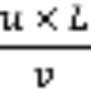
Wo:
u = Flussgeschwindigkeit (die Durchschnittsgeschwindigkeit berechnet in der obigen Aktivität, in m/s)
L = charakteristische Länge (der Oberfläche, in m)

v = kinematische Viskosität (für H2O bei 20°C, v = 1 x 10-5 m2/s)

Prozedur
- Für jede Form, messe L, die Länge von jeder Tonform in der Richtung des Flusses (das ist seine vertikale Länge wenn es durch das Wasser fällt).
- Berechne die Reynolds-Zahl für jede Form mit der Formel oben.

Diskussion
Die Reynolds-Zahl hilft, um aufzuzeigen wann sich der Fluss um einen Körper herum von laminar zu turbulent ändert. Im turbulenten Fluss, braucht die diagonale Bewegung der Partikel alle Energie auf, erhöht die Zugkraft und bremst den bewegenden Körper.
Wenn die Reynolds-Zahl eines Körpers in einer Flüssigkeit höher ist als die kritische Reynolds-Zahl (ungefähr 3 x 106), ist der Fluss turbulent. Ein Körper mit diesen Flusseigenschaften konsumiert mehr Energie um zu beschleunigen – und ein Hai würde mehr Essen brauchen, um die Erhöhung der Energie zu ermöglichen die für die Beschleunigung nötig ist.
Schüler können dann die folgenden Fragen diskutieren:
- Was sagt die Reynolds-Nummer über die Form aus?
- Kannst du irgendeine Schlussfolgerung über den Typ der Form ziehen mit einer hohen Reynolds-Zahl?
- Was könnte man tun um die Reynolds-Zahl eines flüssigen Körpers zu reduzieren?

